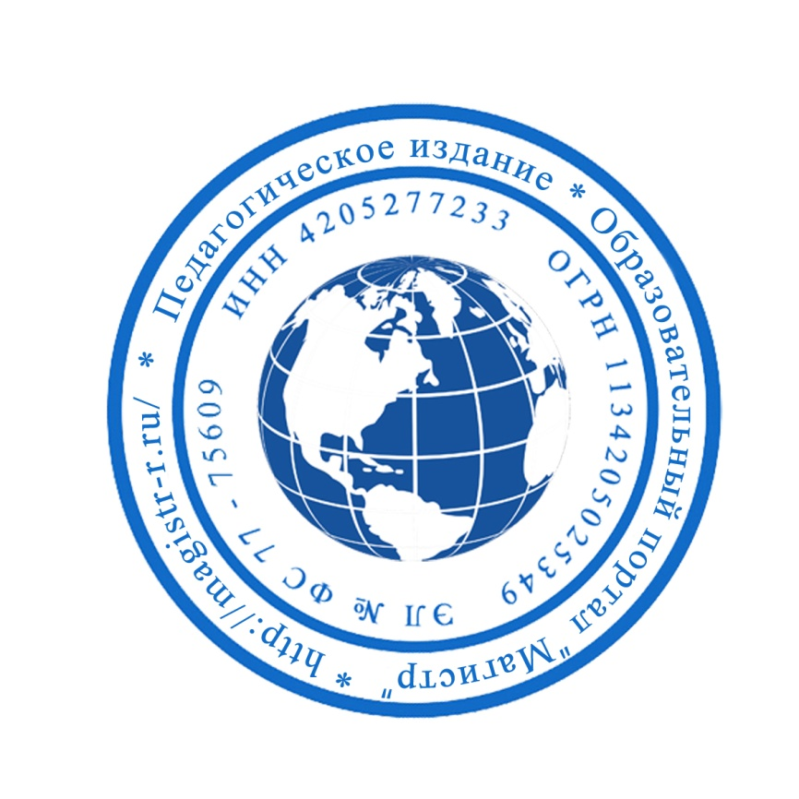
СМИ «Магистр»
Серия ЭЛ № ФС 77 – 75609 от 19.04.2019г.
(РОСКОМНАДЗОР, г. Москва)
Председатель оргкомитета: Ирина Фёдоровна К.
Тлф. 8-923-606-29-50
Е-mail: metodmagistr@mail.ru
Официальный сайт: https://magistr-r.ru/

Приказ №015 от 05.06.2020г.
О назначении участников конкурса "Моя будущая профессия!"
№ | Населенный пункт, область, город. | Участник | Степень/ результат
1 |  | ГКОУ «Серафимовичская школа-интернат» | 1
2 |  | ГУ ЯО «Угличский детский дом» | 2
3 |  | ГКОУ «Волгоградская школа-интернат №3» | 3
4 | МБУ ДО ДДТ города Белово | Фроимчук Анна Александровна  Бояновский Захар Сергеевич | 1
5 |  | ГБОУ СО "Екатеринбургская школа-интернат №6" | 1,3
6 |  | КГКУ «Железногорский детский дом» | 1
7 |  | ГБОУ РО Новошахтинская школа-интернат | 3

Уважаемые участники, если по каким – либо причинам вы не получили электронные свидетельства в установленный срок до 15.06.2020г. или почтовое извещение в период до 20.07.2020г., просьба обратиться для выяснения обстоятельств, отправки почтового номера, копий свидетельств и т.д. на эл. адрес: metodmagistr@mail.ru

